Взаимодействие с социальными партнёрами:

Сотрудничество с АУДПО ХМАО-Югры «Институт развития образования»

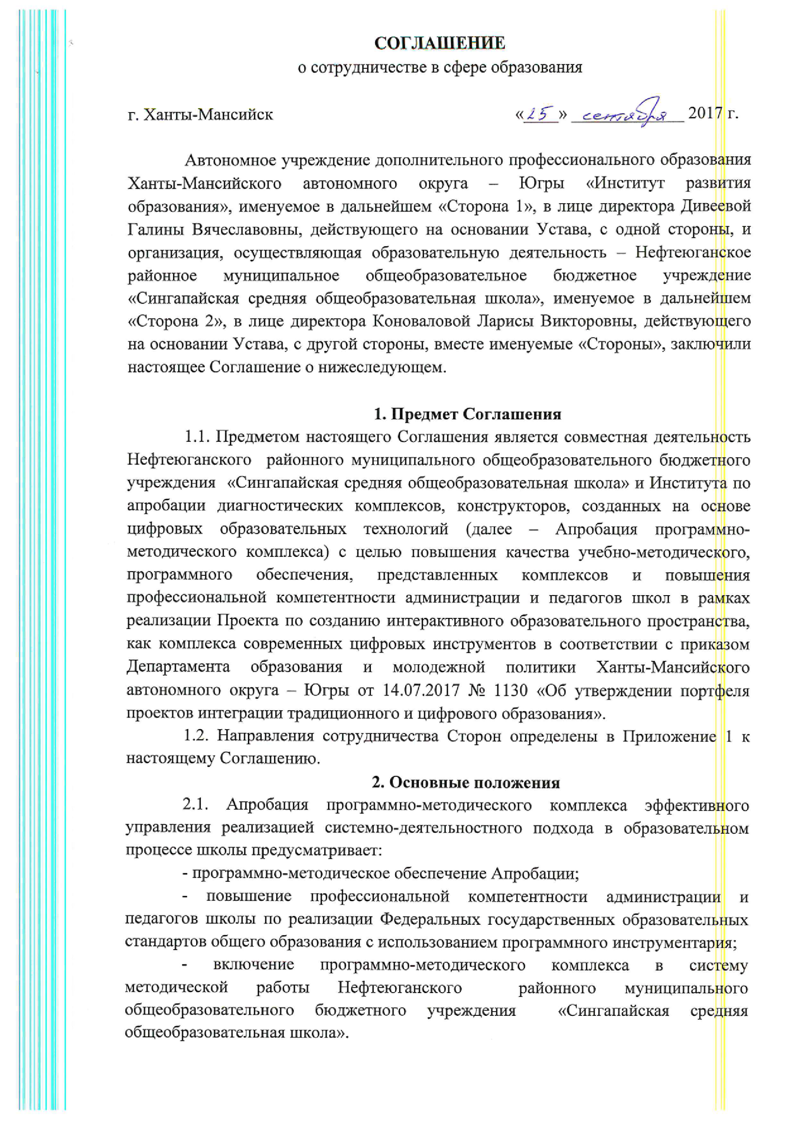
Совместная деятельность с ОМВД Нефтеюганского района
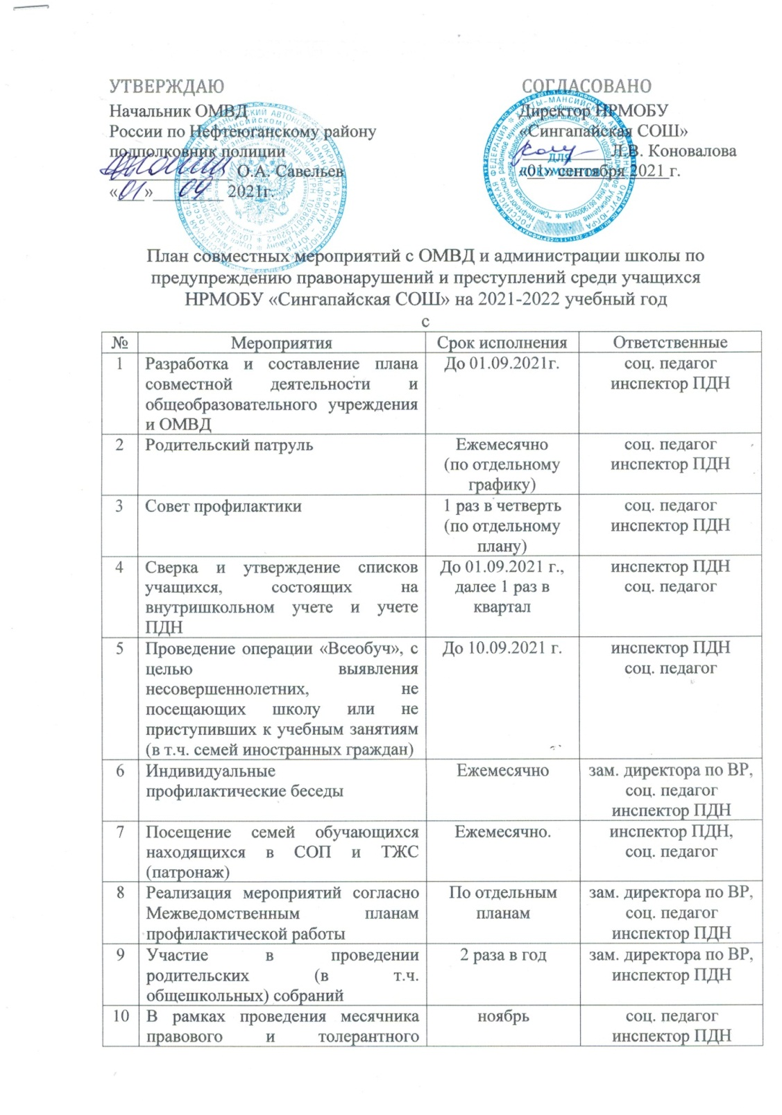
Клуб «ЮИД»

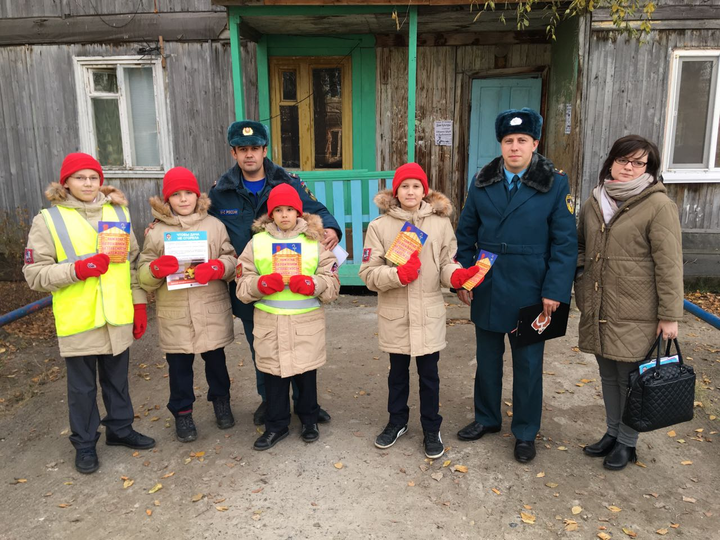

Велопробег - 2019
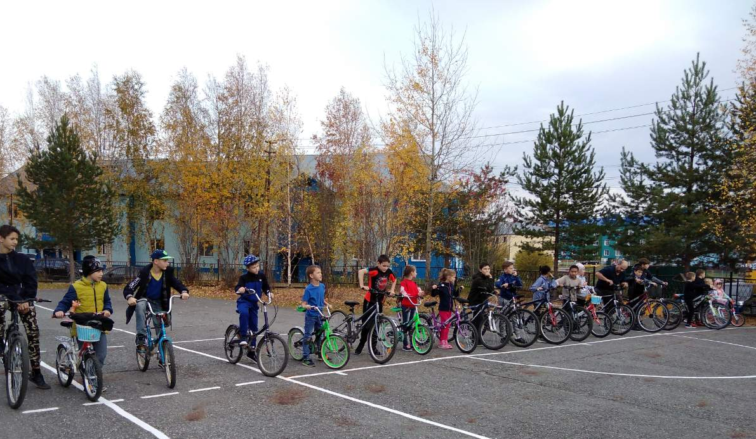

БУ «Центр социальной помощи семье и детям «Веста»
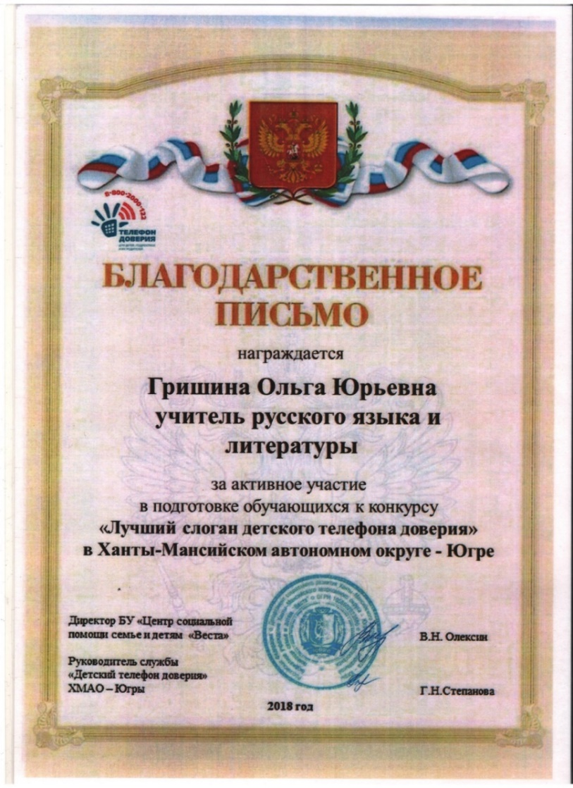

ДК «Камертон» с.п. Сингапай, Сингапайской поселенческой библиотекой
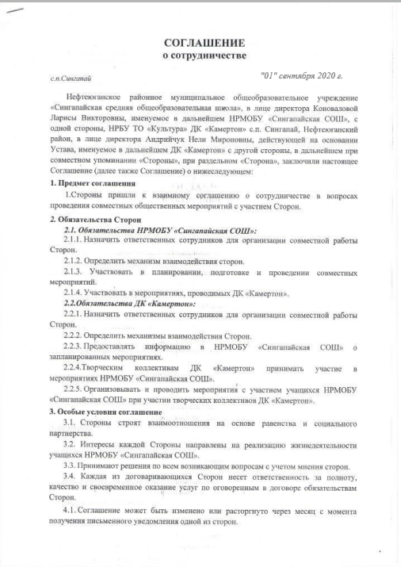

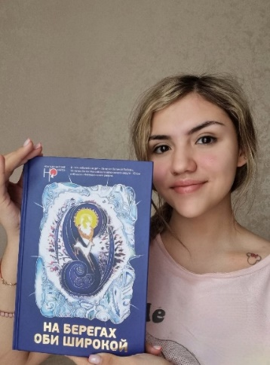
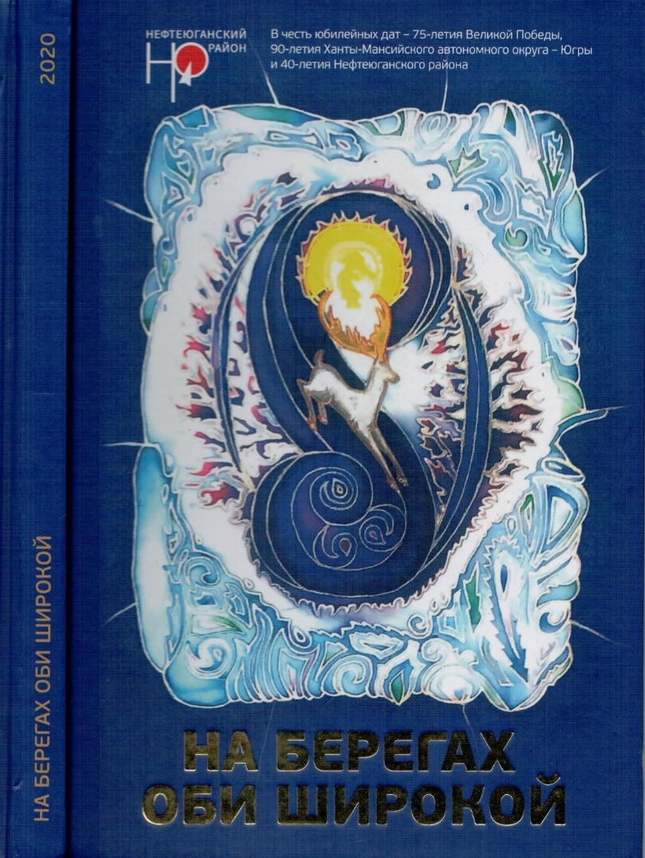

Новогодний проект «Время верить в чудеса».

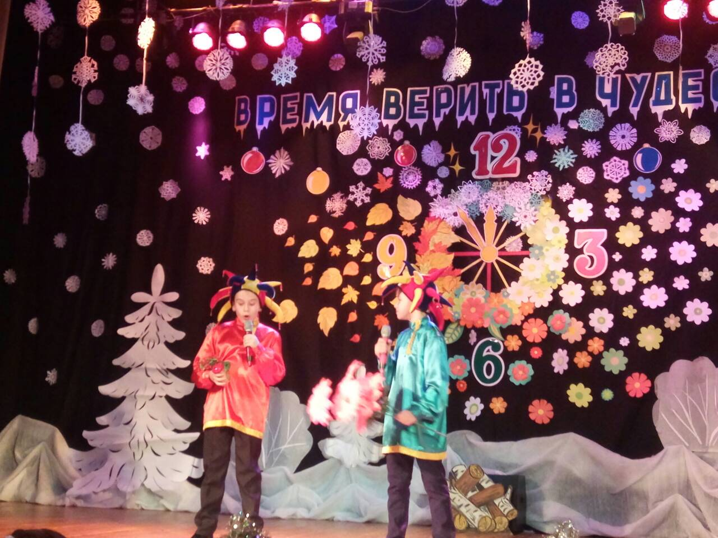

Активно сотрудничаю с волонтёрским клубом «Добрые сердца» на базе ОУ, входящим в Российское движение детей и молодежи.

